令和５年度 教育コミュニティづくりに係る
「学校支援活動」関係者研修を開催しました！
令和５年度 教育コミュニティづくりに係る
「学校支援活動」関係者研修を開催しました！

８月21日（月曜日）、大阪府新別館南館 大研修室にて、令和５年度「学校支援活動」関係者研修を開催しました。当日は、コーディネーター（学校支援活動に関わるコーディネーター、おおさか元気広場に関わるコーディネーター）、学校支援活動及びおおさか元気広場に参画している方（ボランティア、安全管理員等）、市町村教育委員会担当者、学校教職員、コーディネーターの役割や活動に興味関心のある方々が82名参加し、活発な議論を交わしました。
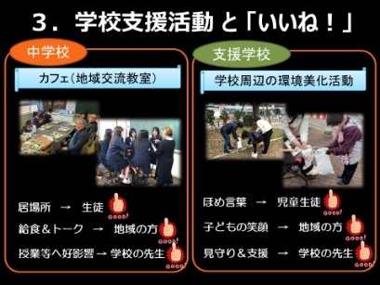
＜研修の様子＞
１．大阪府の学校支援活動の事例紹介等
大阪府教育庁 市町村教育室
地域教育振興課職員
大阪府の学校支援活動について、その意義と具体的な内容の説明を行いました。事例を紹介しながら「児童生徒」「地域の方」「学校の先生」それぞれにとって効果的なところについて触れ、今後活動する上での参考と
していただきました。
２．講演「学校×地域 ～Win-Winの関係の築き方～
－学校支援の活動を出発点に－」
関西学院大学教育学部 濱元 伸彦 准教授
学校支援活動について具体例やデータ等をもとにお話しいただいたり、参画者それぞれにとっての「Win」とは何かをグループで交流したりしました。

【講演内容】
・いろいろな形で、子どもが様々な他者とつながり、多様な体験を獲得していくと同時に、子どもの親もまた地域とつながり、子育ての悩みなどを話せる関係を築けることが、今、教育コミュニティづくりに求められている
・児童会・生徒会の代表から地域の方が話を聞く機会をつくるなど、取組みに「子どもの声を活かす」ことは有用
・学校のキーパーソンと地域のコーディネーターの意気投合と情報の流通が大切
・参加する大人が「リピーター」になっていくよう、大人も「自己有用感」や「つながり」を感じられることが大切
ことが必要

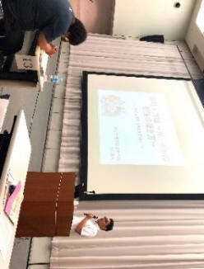

3．協議・発表
「みんなが『ワクワク』する学校
支援活動について考えよう」

「みんなが『ワクワク』する学校支援活動について考えよう」をテーマに協議を行いました。「みんな」というのは、「子どもたち、教職員、地域の方など参画するすべての方」、「ワクワク」というのは、「Win-Win（どちらにとってもよいこと）」と同じ意味です。
参加者を２０班に分け、各班で「みんながワクワクする学校支援活動」について協議・発表しました。
【皆さんの考えた『ワクワク』する学校支援活動】
・わんぱく観光大使（地域の神社などの文化財を児童生徒が学び、観光客に大使となって町内を案内する。）
・みんなで給食を食べよう（地域の方、保護者、児童生徒で一緒に給食試食会をし、ふれあう。） など
他にも多数の取組みが出されました。
【濱元先生からのご講評】
・子どもが主体になれる、主役になれる場づくりは大切。私たち大人が子どものころ感じた
「ちょっとしたことでも自分自身でできる楽しみ（喜び）」を感じることがとても大切
・大人と子どもが同じ視点に立って、一緒に何かに取り組むことは大変よい
・地域の方と子どもたちが、ともに話し合う場をもつこと（給食を食べる、学び合うなど）は、ワクワクすることになるのではないか

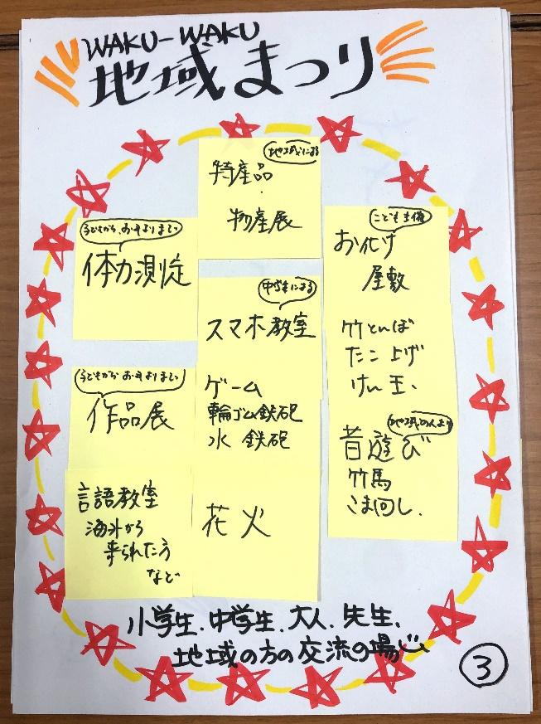

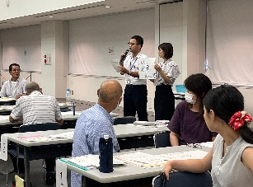

（参加者の感想）
・普段、学校支援活動をしていて、子どもにとって、地域にとって、本当にどちらにもよいことになっているのか？と少し不安に感じていることもありました。濱元先生のお話を聞いて、やはり続けていくことに意味があるのだと改めて知りました。今後も無理なく、長く続けていけるように活動していきます。

・他市の方と意見交換を行うことで、新しい考えを聞けて良かったです。特に、行政担当者だけでなく、地域の方の声を聞けたことが有意義でした。

